REQUERIMENTO Nº 656/09
De Providências

“Quanto à possibilidade da poda de árvores na Praça Dona Carolina (em frente ao Fórum), para melhorar a iluminação, pois os postes estão cobertos pelas mesmas”.

Considerando-se que, diversos munícipes procuraram por este vereador solicitando por uma providência quanto à possibilidade da poda das árvores localizadas na Praça Dona Carolina (em frente ao Fórum), para melhorar a iluminação, pois os postes estão cobertos pelas mesmas (fotos anexas),

REQUEIRO à Mesa, na forma regimental, depois de ouvido o Plenário, oficiar ao Senhor Prefeito Municipal, solicitando-lhe providências junto ao setor competente, quanto à possibilidade da poda das árvores localizadas na Praça Dona Carolina, em frente ao ‘Forum’, para melhorar a iluminação, pois os postes estão cobertos pelas mesmas.

Plenário “Dr. Tancredo Neves”, em 17 de março de 2009.

José Luis Fornasari
“Joi Fornasari”
-Vereador

REQUERIMENTO Nº /09
De Providências

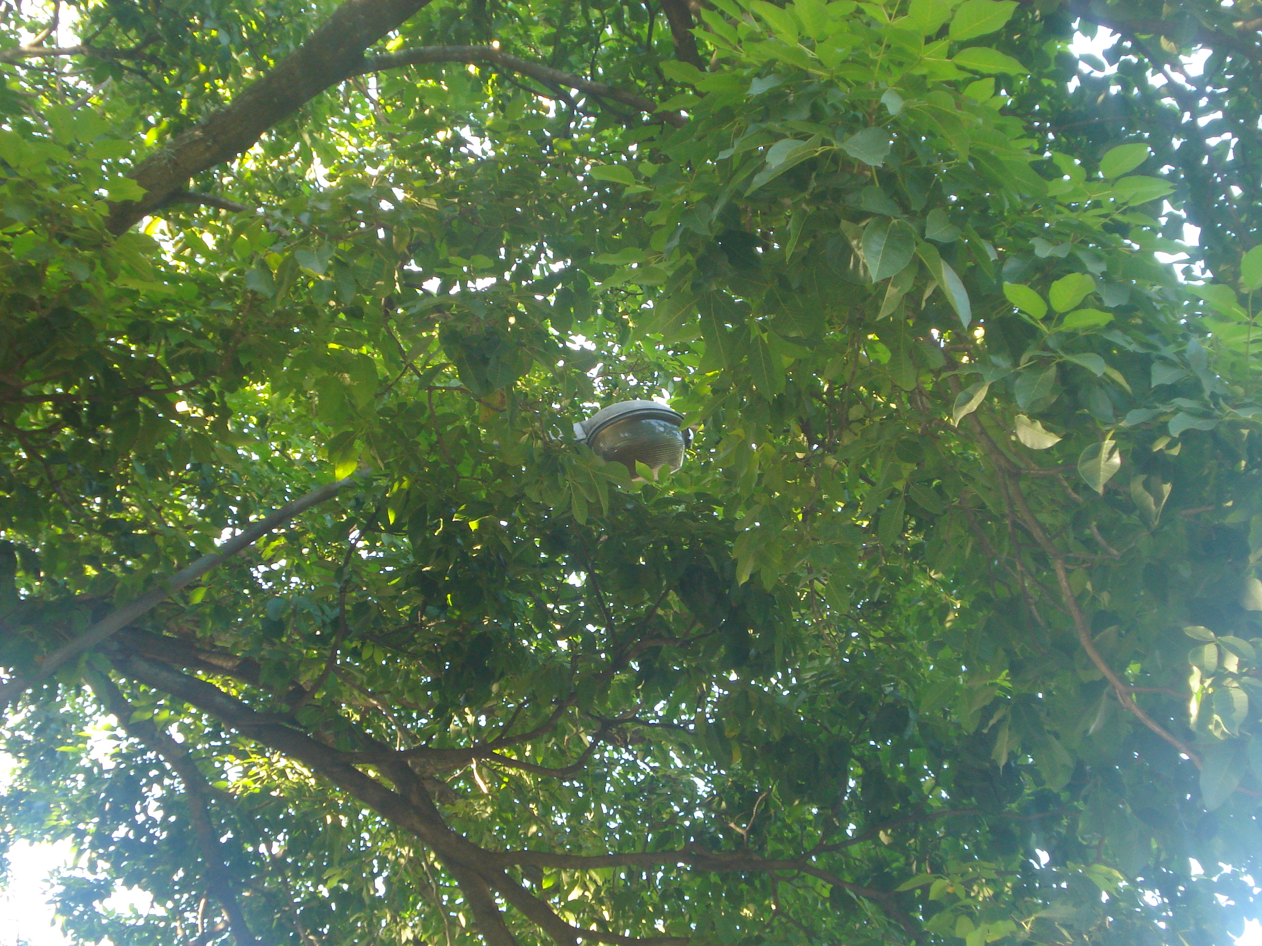
“Quanto à possibilidade da poda das árvores, na Praça Dona Carolina ‘Forum’, para melhorar a iluminação, pois os postes estão cobertos pelas mesmas”.
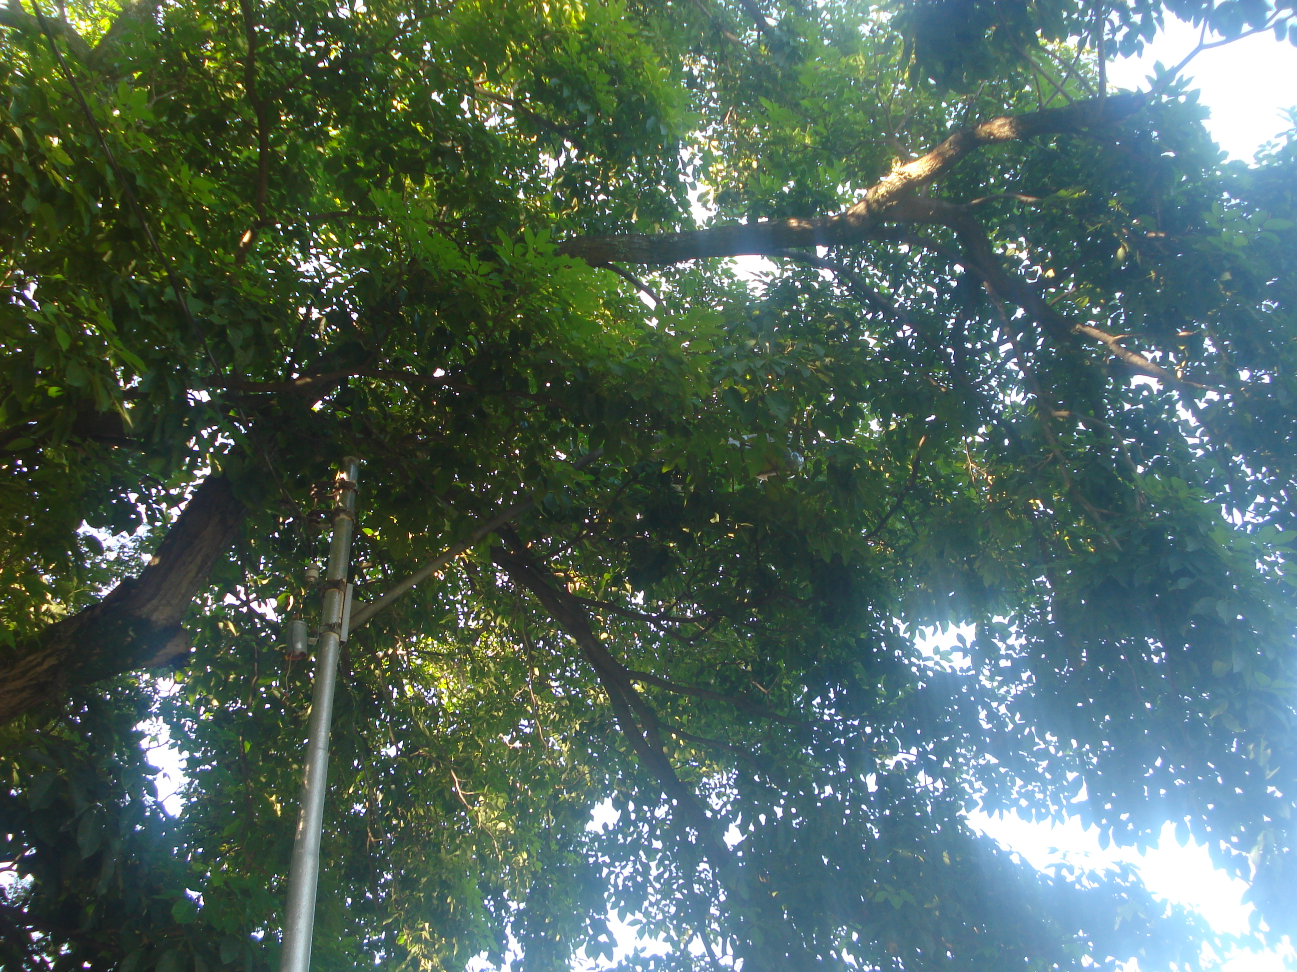

17/3/2009

